Thủ thuật tạo mã QR bằng tính năng có sẵn trên trình duyệt Chrome
QR code (Mã phản hồi nhanh) là giải pháp chia sẻ địa chỉ trang web (URL) dễ dàng và nhanh chóng nhất. Đó là lý do nó trở thành công cụ tiếp thị (marketing) mạnh mẽ và hữu hiệu. Nếu bạn đang tìm cách tạo mã QR đơn giản, ngay trên trình duyệt Chrome, đây chính là bài viết dành cho bạn.

Trong bài này, chúng tôi sẽ giới thiệu đến bạn cách tạo mã QR nhanh, hiệu quả, và ngay trên trình duyệt Chrome, không cần đến tiện ích hay dịch vụ bên thứ ba. Bạn có thể áp dụng cách này với Chrome dành cho cả máy Windows và máy Mac.
Để thực hiện, bạn cần truy cập vào trang Experiments (Tính năng thử nghiệm) của trình duyệt đến từ Google.
Bước 1: Mở trình duyệt Chrome trên Windows hoặc macOS.
Bước 2: Gõ địa chrome://flags vào thanh URL và bấm phím Enter.
Bước 3: Nhập từ khóa QR Code vào ổ tìm kiếm, sau đó bấm phím Enter và bạn sẽ thấy tùy chọn Enable sharing page via QR code ngay phía dưới.
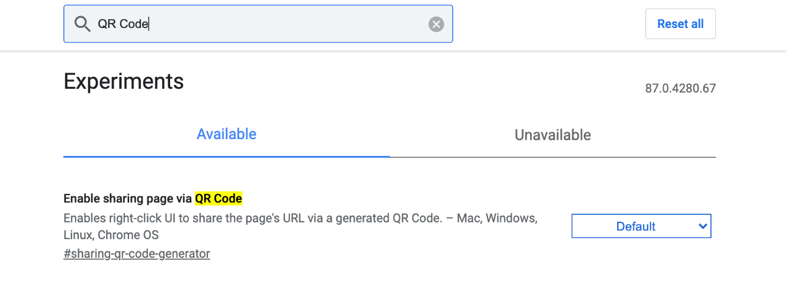
Bước 4: Tùy chọn này không được bật theo mặc định. Bởi vậy, bạn cần nó bật nó thủ công bằng cách bấm lên trình đơn xổ xuống Default, rồi chọn Enable.
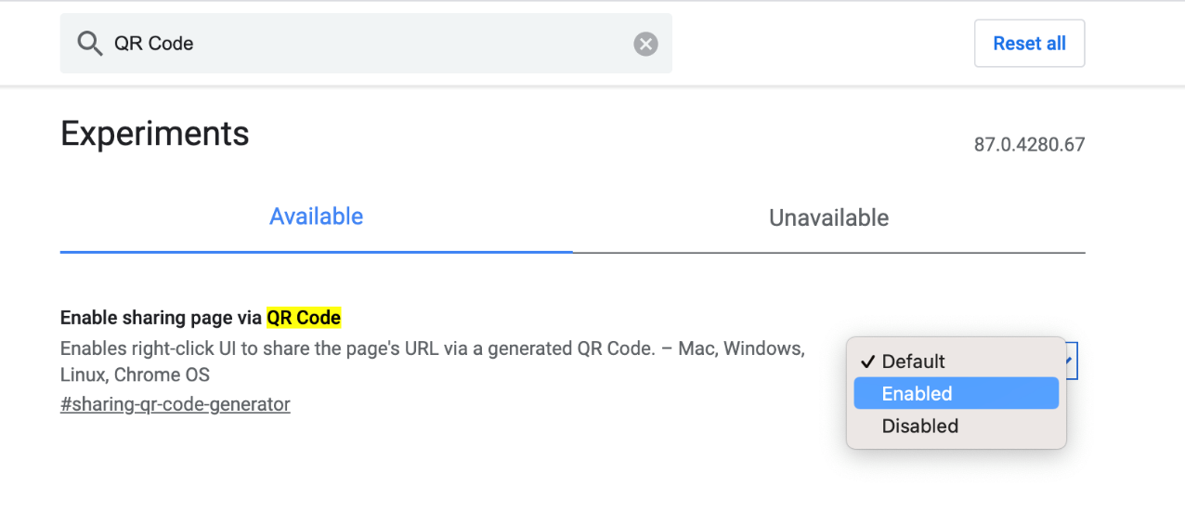
Bước 5: Cuối cùng, bạn bấm nút Relaunch xuất hiện ở cạnh dưới cùng để khởi động lại trình duyệt.
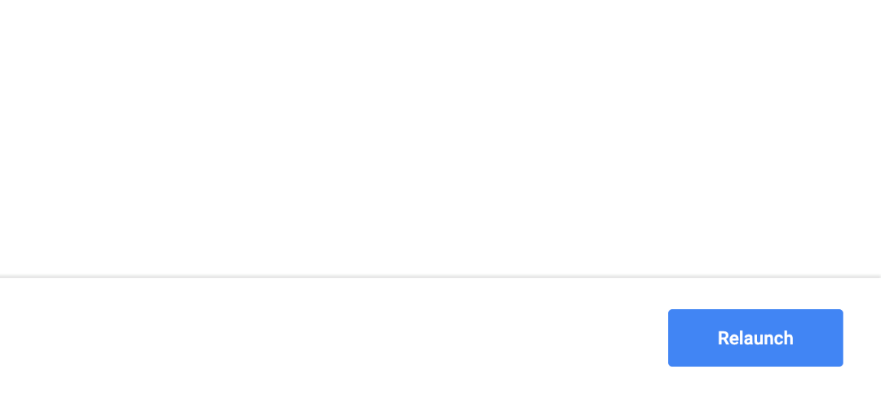
Bước 6: Sau khi khởi động lại, hãy truy cập vào trang web bạn muốn chia sẻ cho bạn bè, người thân.
Bước 7: Đặt con trỏ vào thanh URL, và bạn sẽ thấy một biểu tượng hình mã nhỏ xuất hiện ở bên phải.
Bước 8: Bấm lên biểu tượng này.
Bước 9: Ngay lập tức, Chrome sẽ tạo mã QR chứa địa chỉ trang web hiện tại.
Bước 10: Để tải mã QR về mày, bạn bấm lên nút Download nằm ở phía dưới góc phải.
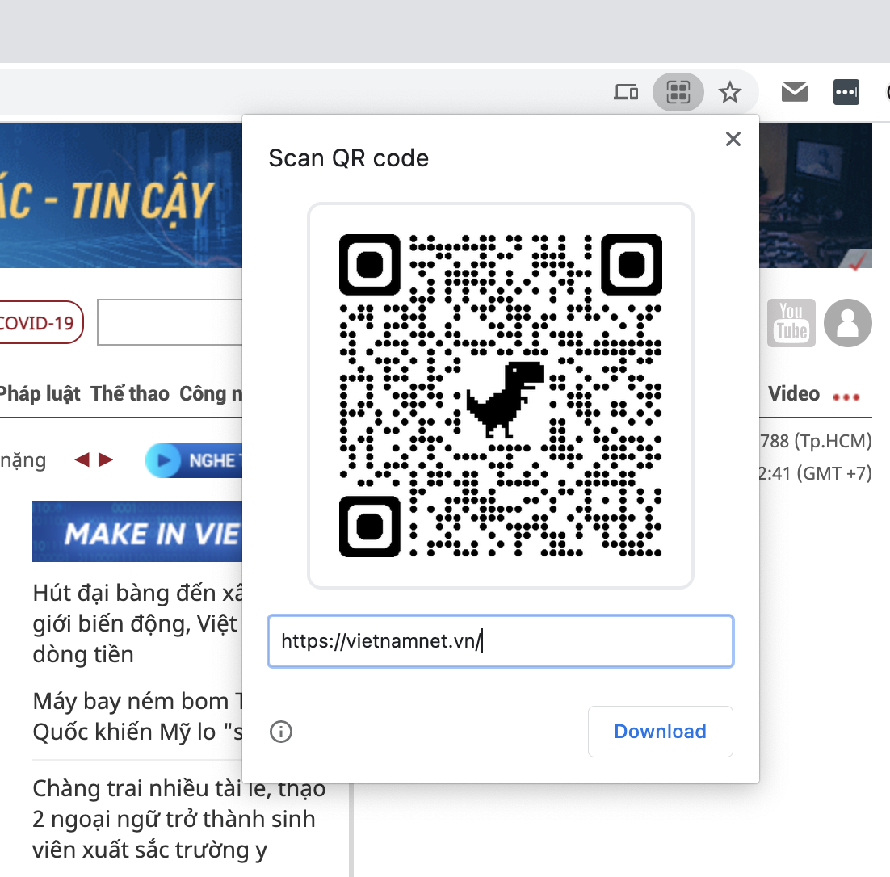
Ca Tiếu/Bành Lê
https://www.maketecheasier.com/create-qr-code-instantly-in-google-chrome/

